ELYRIA

**DESENVOLVEDORES:**

Eduardo Marinho de Paiva

João Victor Amaral

Luiz Felipe da Costa Souza

Luiz Henrique Alves Ferreira

**OBJETIVOS DO JOGO:**

O jogo “Elyria” consiste em um Role Play Game (Jogo de Interpretação de Papéis), onde o jogador assume e acompanha a história de um personagem fictício com um passado e motivações (cujas quais diferem a depender da classe escolhida).

O objetivo é passar por todos os 9 mapas do jogo derrotando os 16 inimigos presentes dentro deles, para tal, aprendendo a utilizar as habilidades do seu personagem e equipar os itens que recebe ao longo da jornada.

**TELAS:**

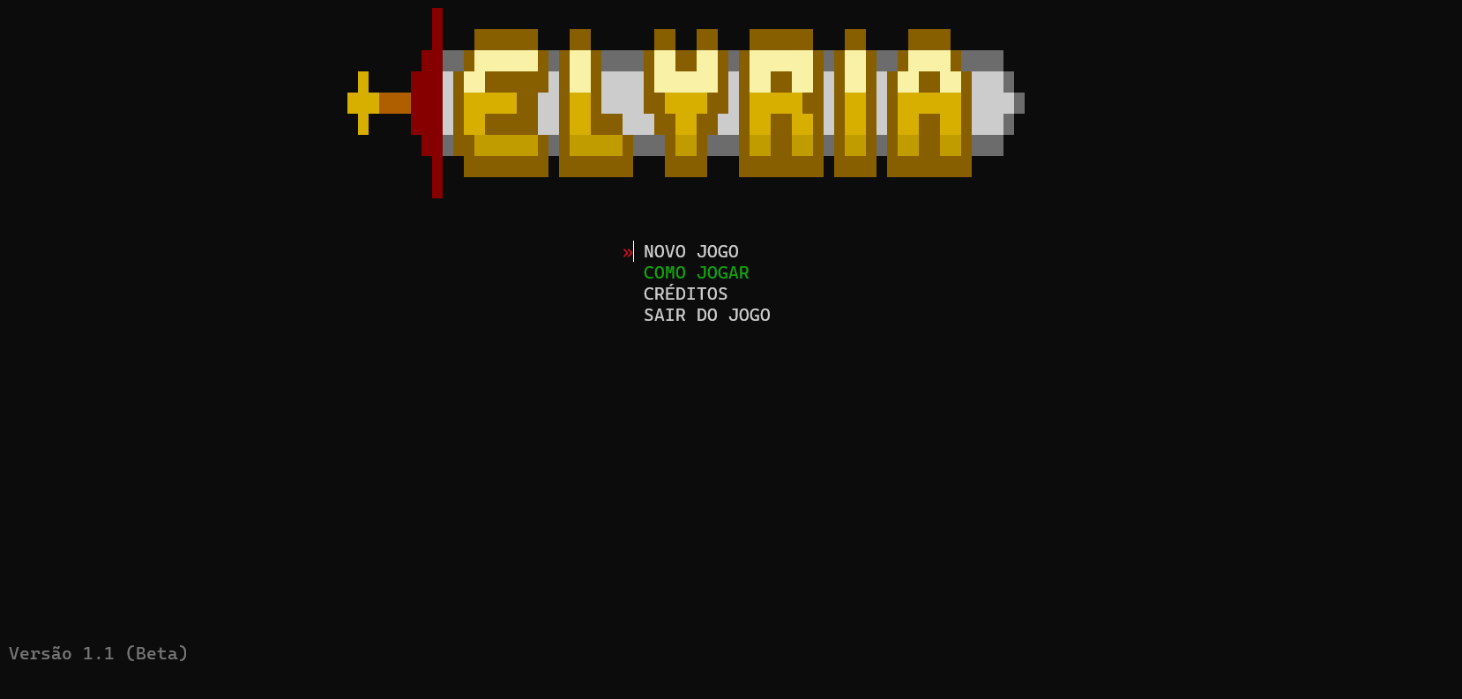

Tela de início. Apresentada assim que se inicia uma nova partida.

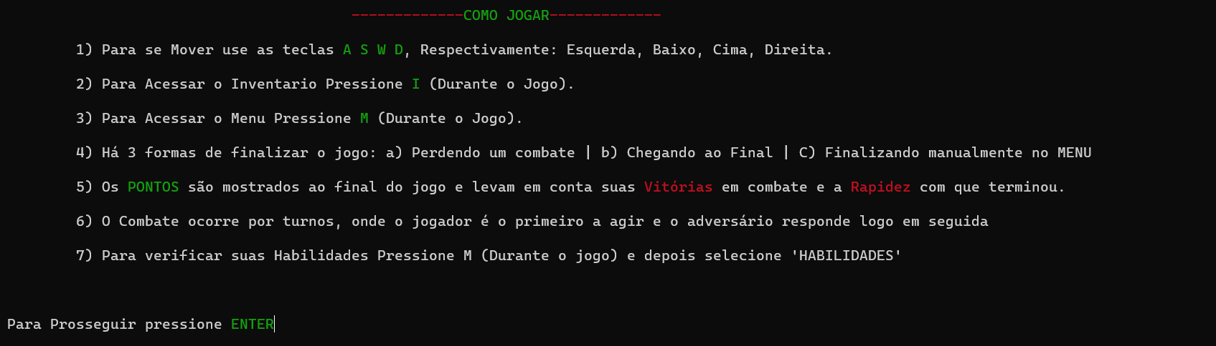

Tela de “Como Jogar”, onde há uma explicação sobre as principais mecânicas do jogo e como acessa-las ou usa-las.

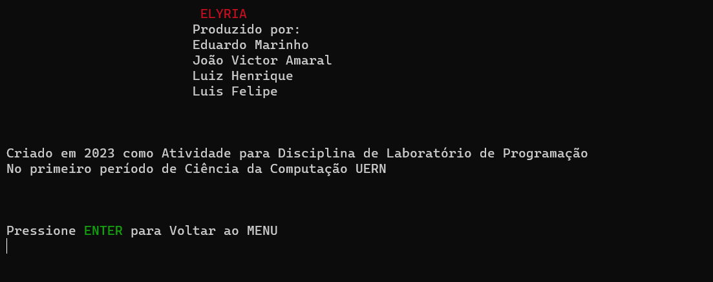

Tela de “Crédito” Onde colocamos os nomes dos desenvolvedores.

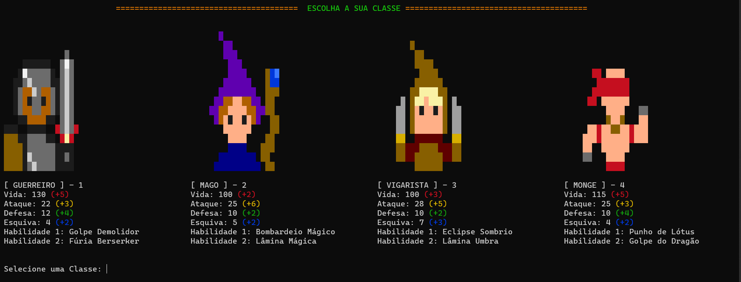

Tela de “Escolha de Personagem”, onde o jogador pode escolher o personagem com que deseja jogar durante a sua partida.

Além disso, as habilidades e atributos são explicitados neste momento.

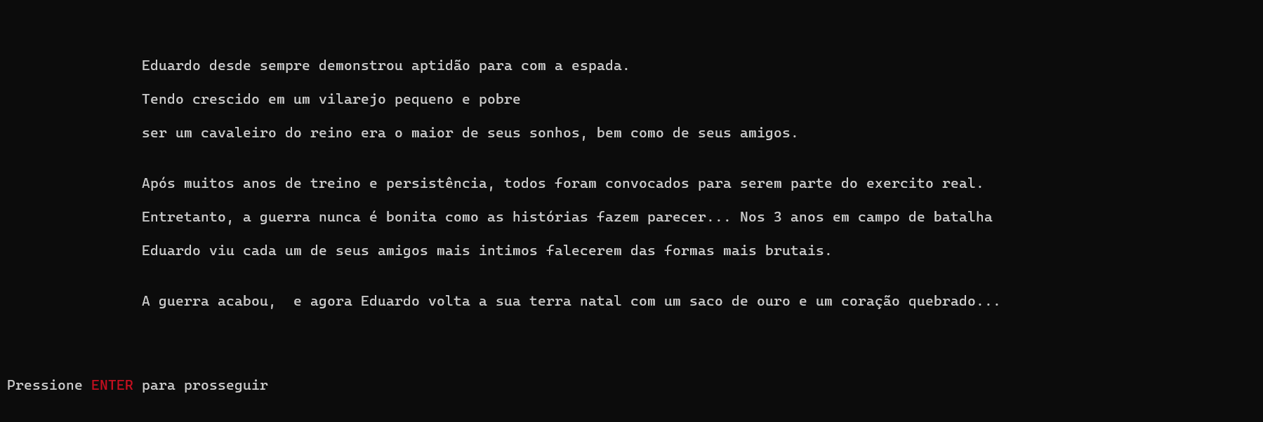

Exemplo de Tela de “História / Diálogo”

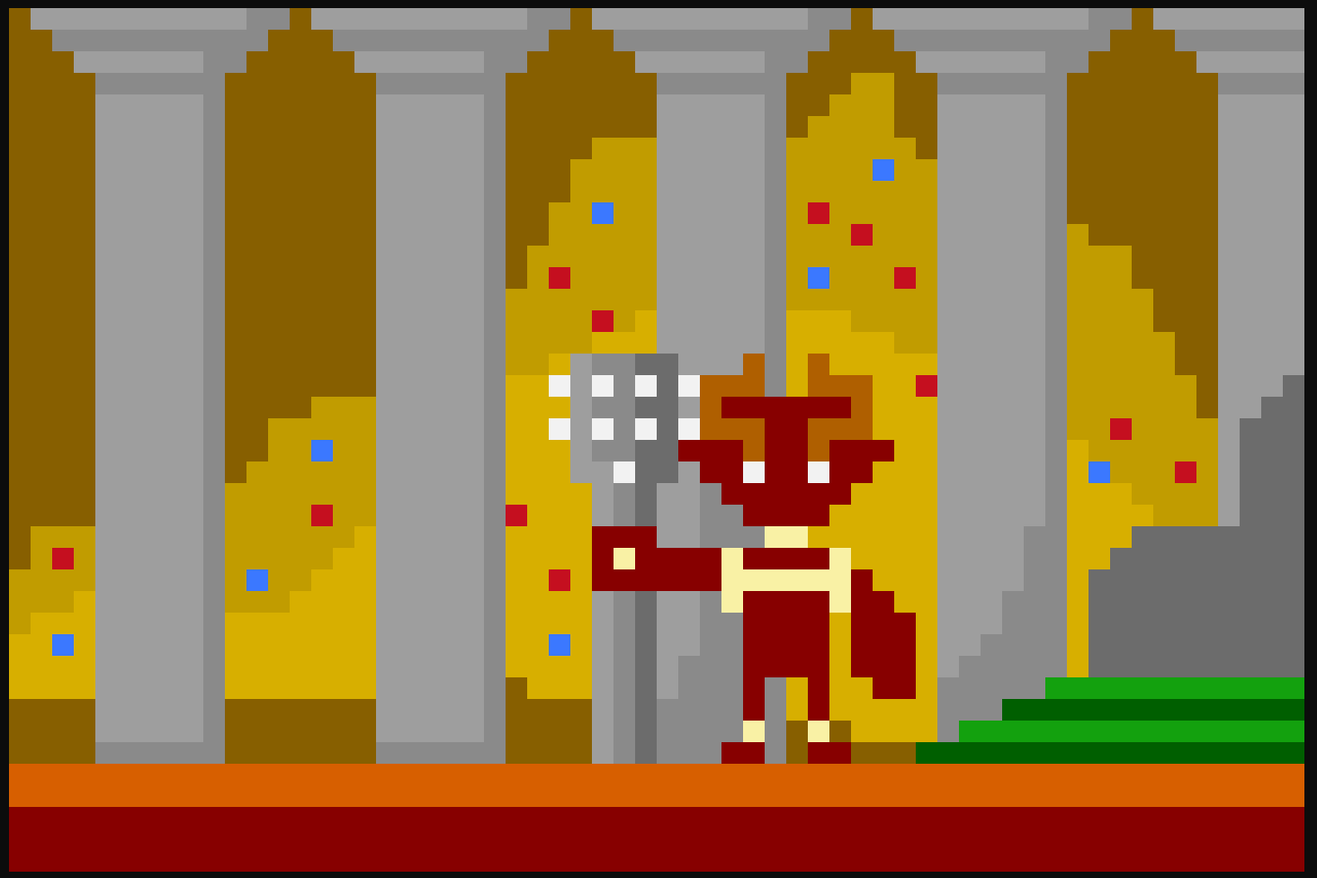

Exemplo de um dos mapas.

O “ * ” representa o jogador.

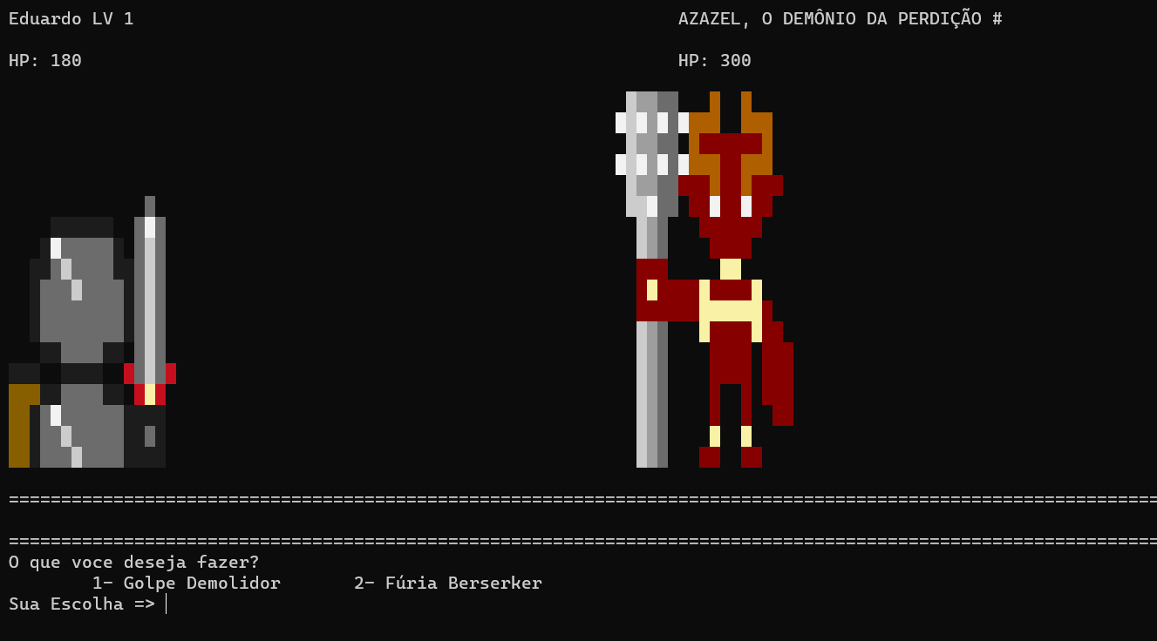

Exemplo da tela de “ Combate”.

O combate em Elyria é por turnos, ou seja, primeiro o jogador faz a sua escolha de ação e depois espera para que o adversário faça a sua.

Para fazer a escolher uma ação, basta apenas pressionar a tecla que correspondente e ação desejada e depois pressionar enter.

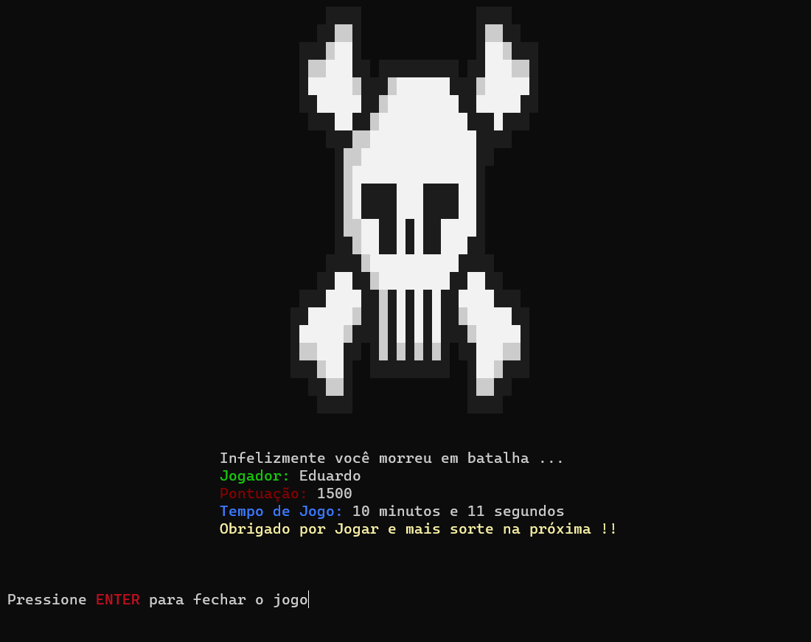

Exemplo da Tela de “Derrota”

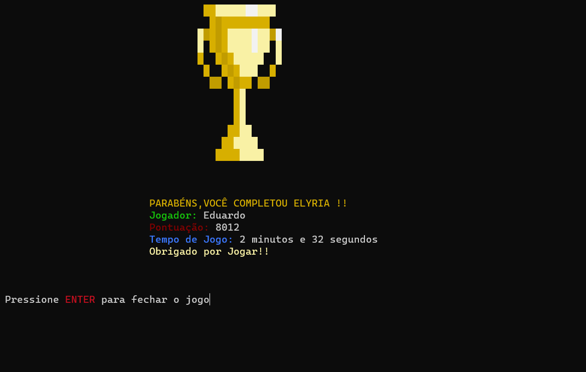

Exemplo da Tela de “Vitória”

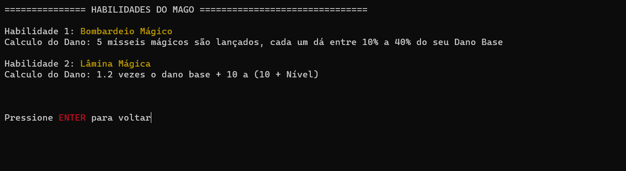

Exemplo da Tela de “Habilidades”, esta tela é variável de acordo com a classe escolhida

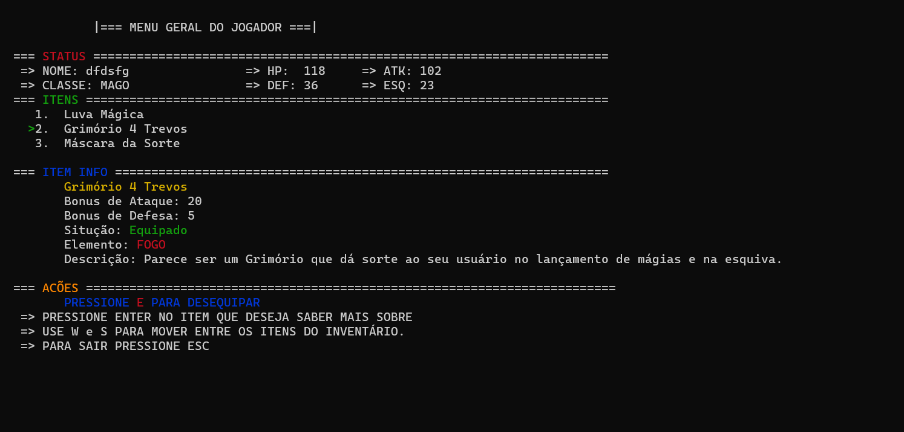

Tela de “Inventário”, é aqui onde o jogador equipa e desequipa os itens recebidos ao longo da partida.

Os itens variam de acordo com a classe. Além disso, há itens que tem apenas 10% de aparecerem após a derrota de algum inimigo.

Para se movimentar faz-se uso das teclas “W” e “S”, Respectivamente “Para cima” e “Para Baixo”

Além de “ENTER”, para selecionar um item, “ESC” para sair e retornar ao jogo, e “E” para equipar e desequipar um item selecionado.

**TELAS DOS MAPAS**

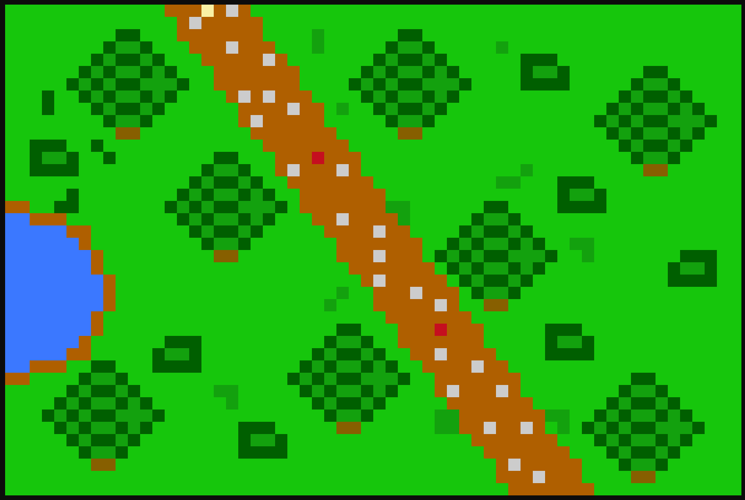

MAPA 1

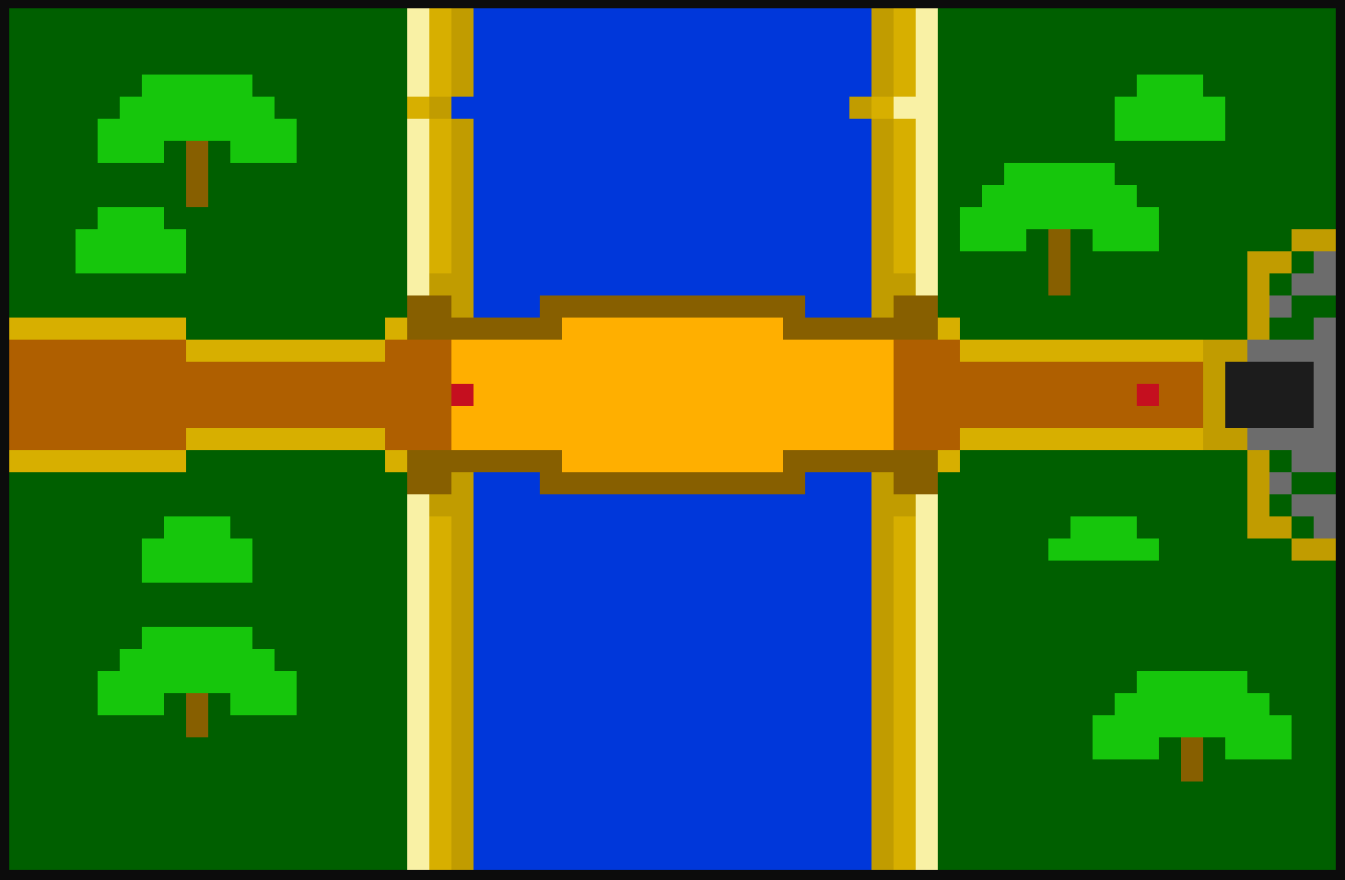

MAPA 2

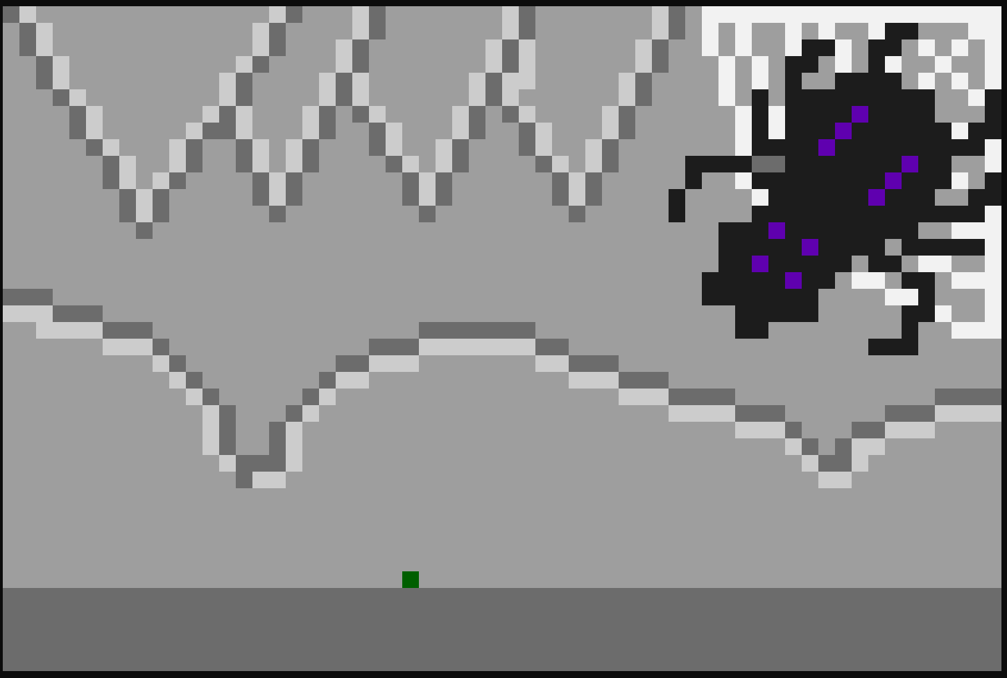

MAPA 3

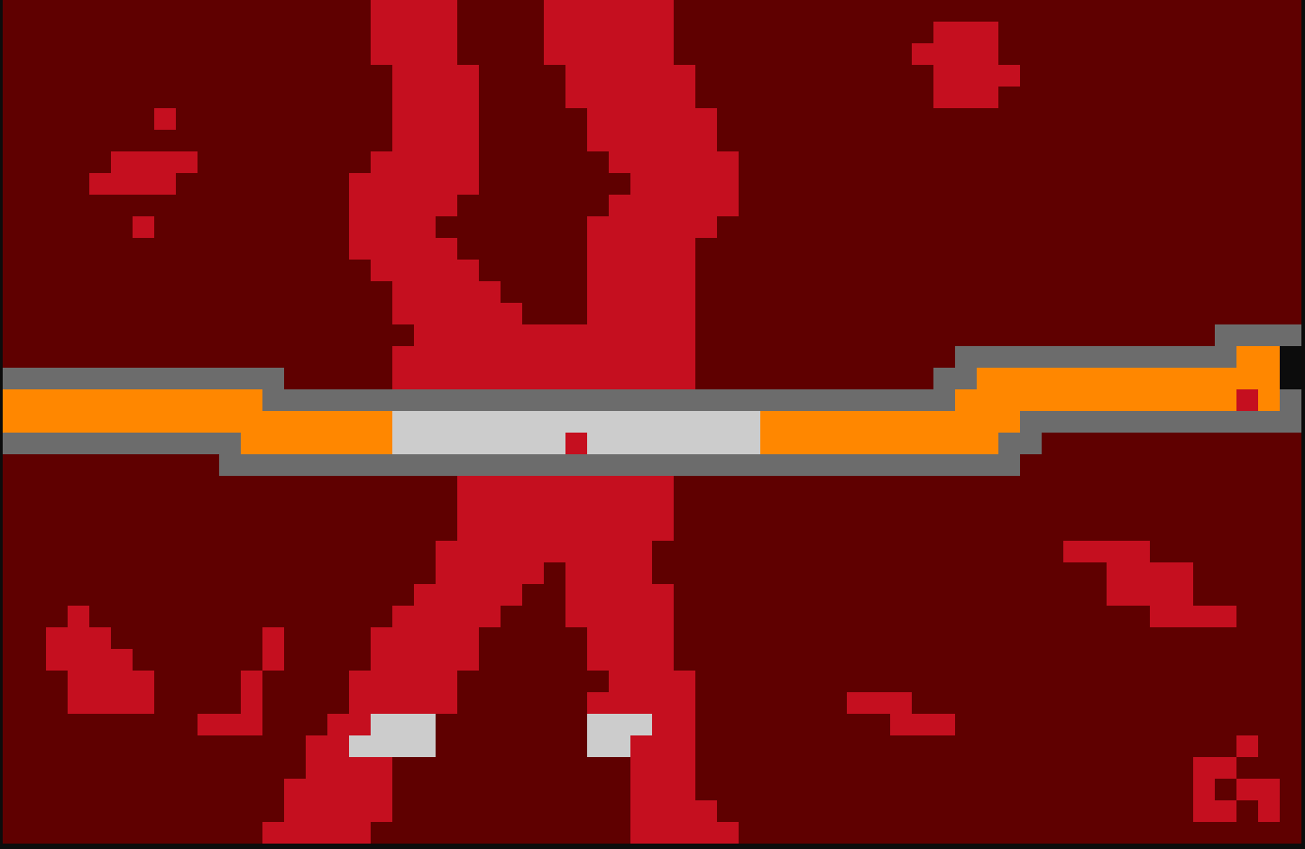

MAPA 4

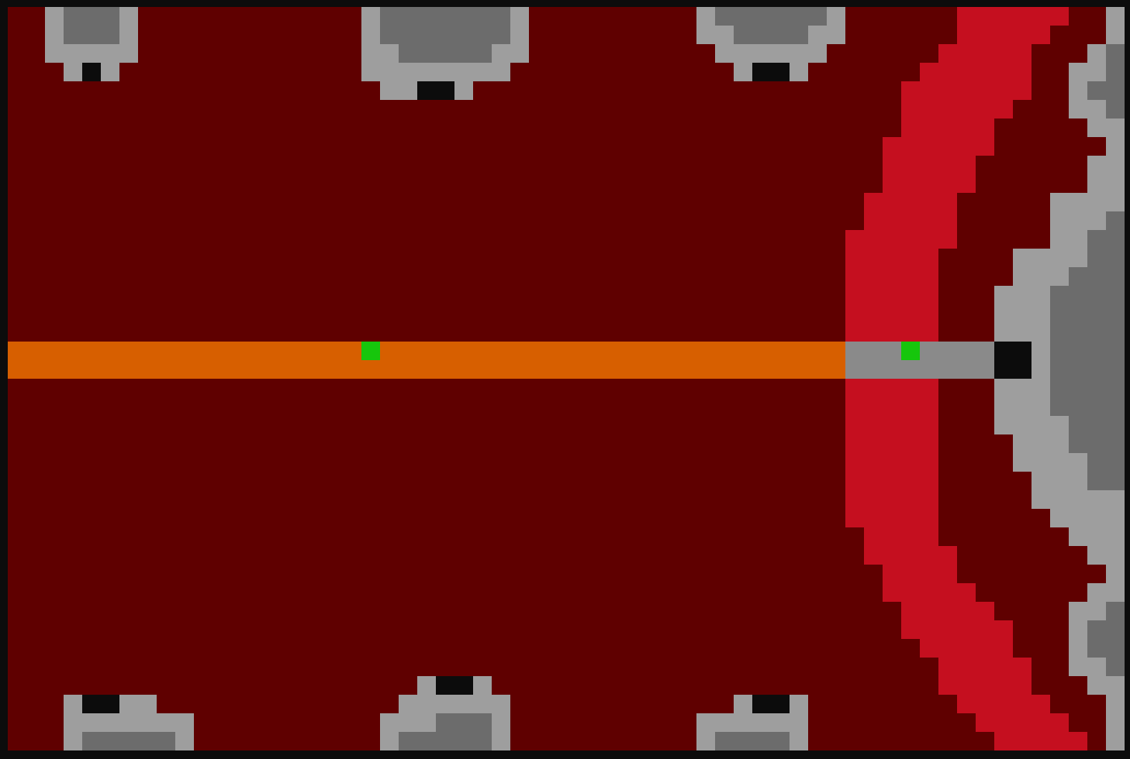

MAPA 5



MAPA 6

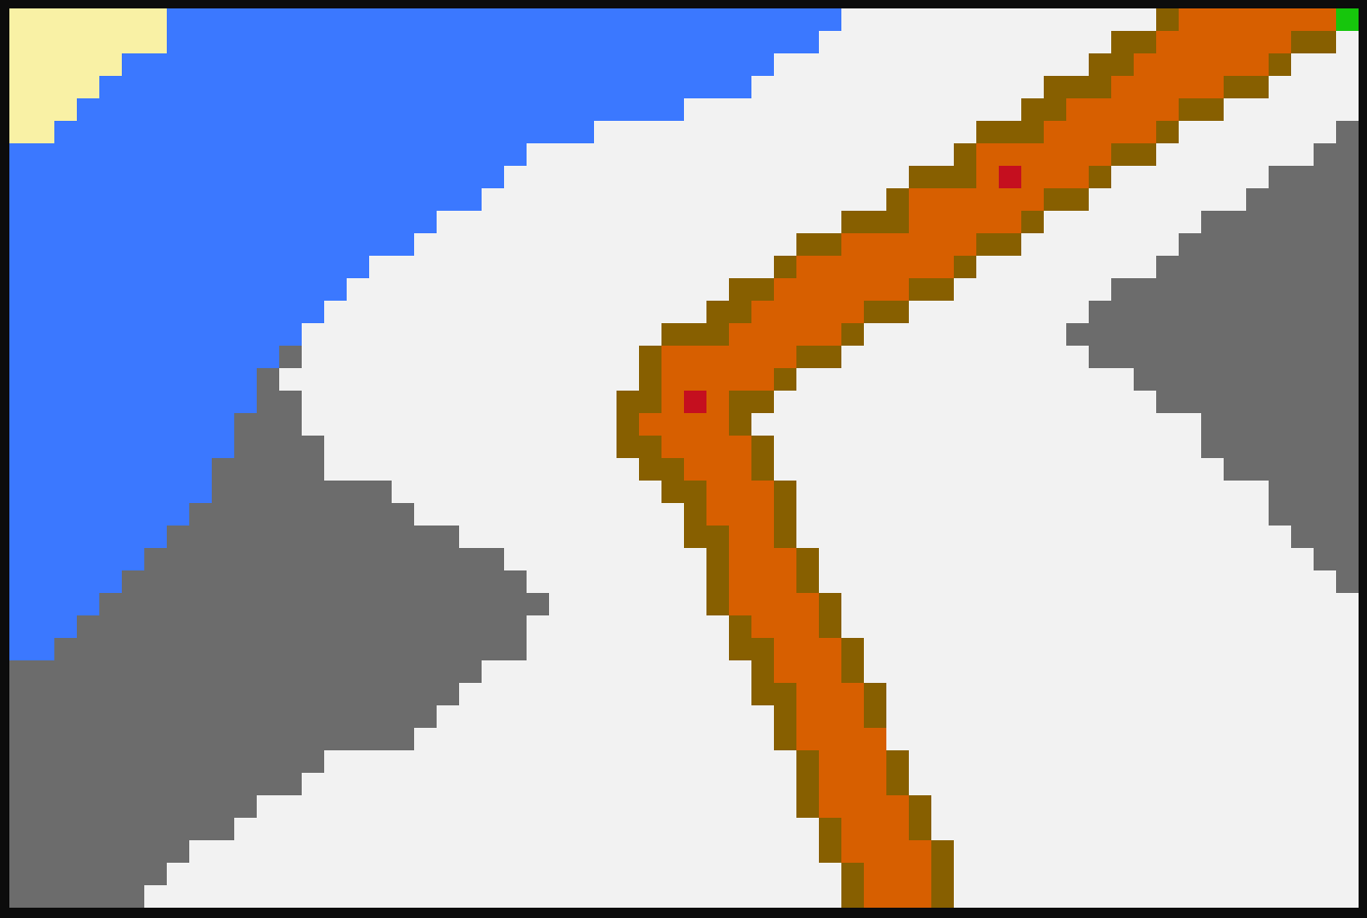

MAPA 7

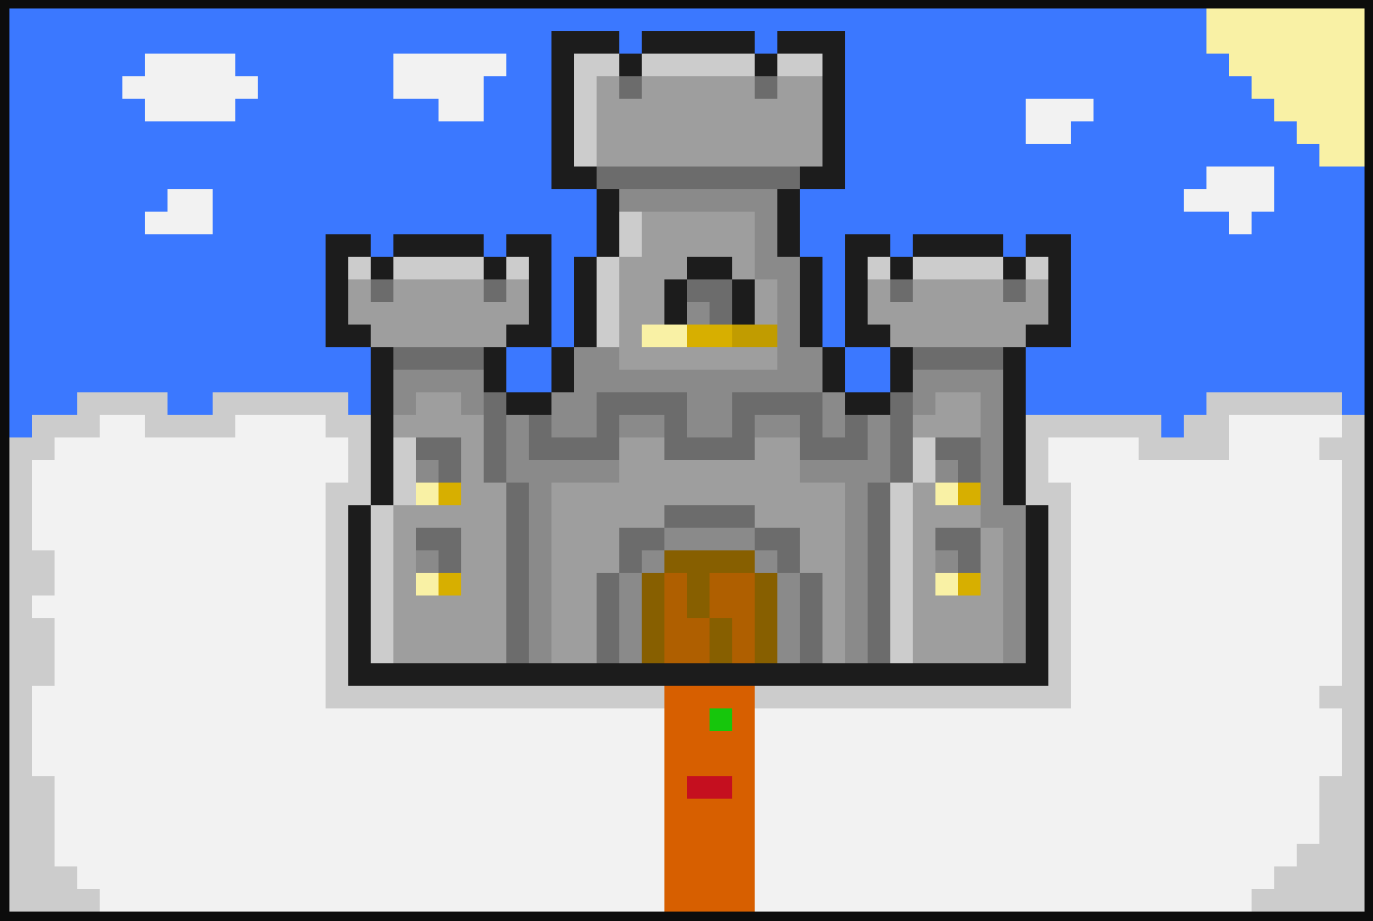

MAPA 8

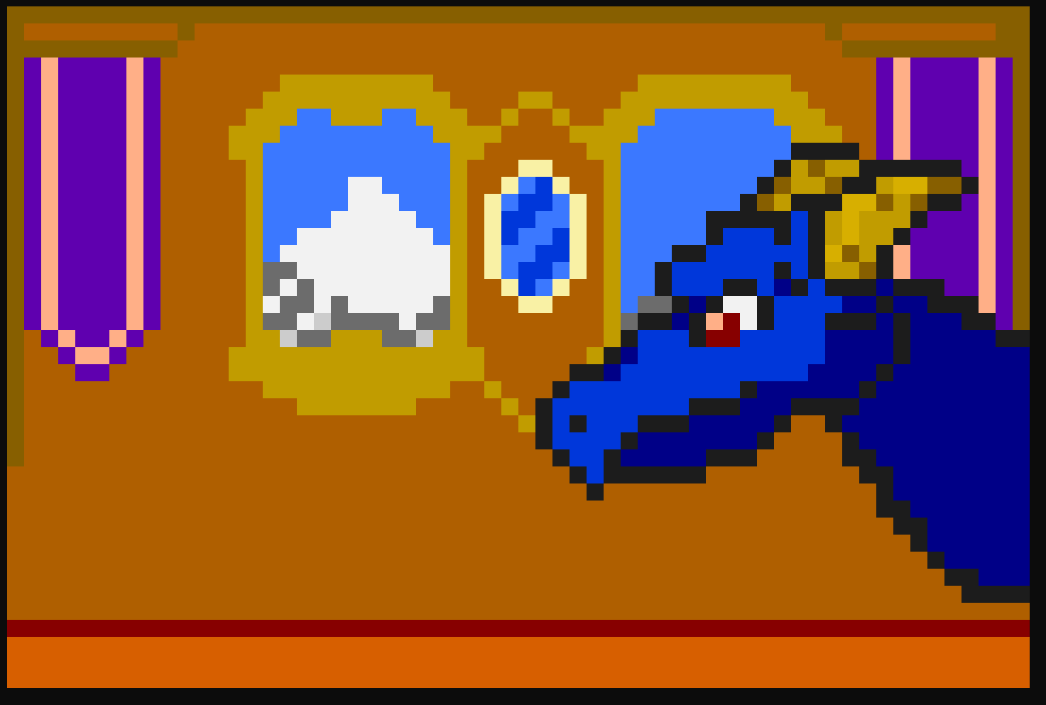

MAPA 9